9 мая 2018года в Морозовском с/п с. Боровка с участием женсовета, совета ветеранов, совета организации инвалидов, школы провели митинг, шествие Бессмертного полка, концертную программу.
8 мая 2018года председатель совета организации инвалидов Новикова Екатерина Михайловна и член женсовета Манина Светлана Леонидовна с участием школьников поздравили на дому вдов и ветеранов на дому в п. Разлив.
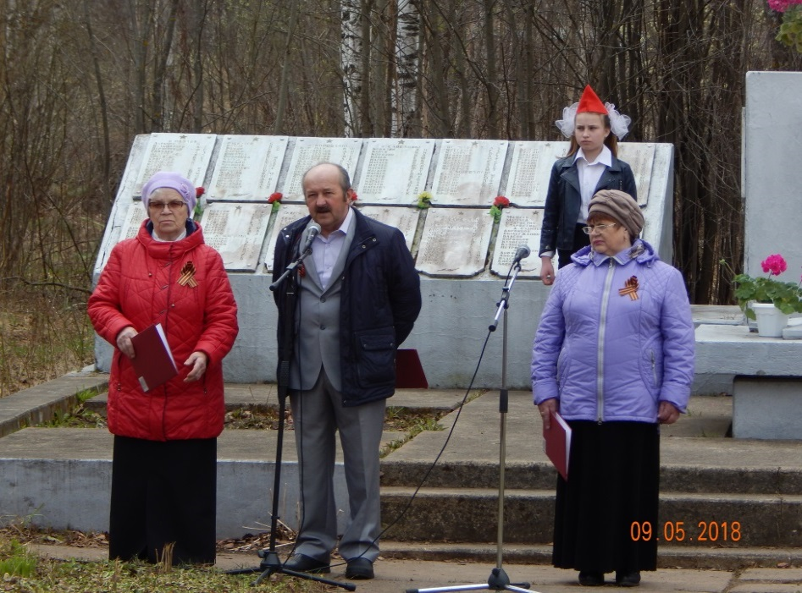

Митинг открывает глава администрации Морозовского с/п Воронцов А.В.

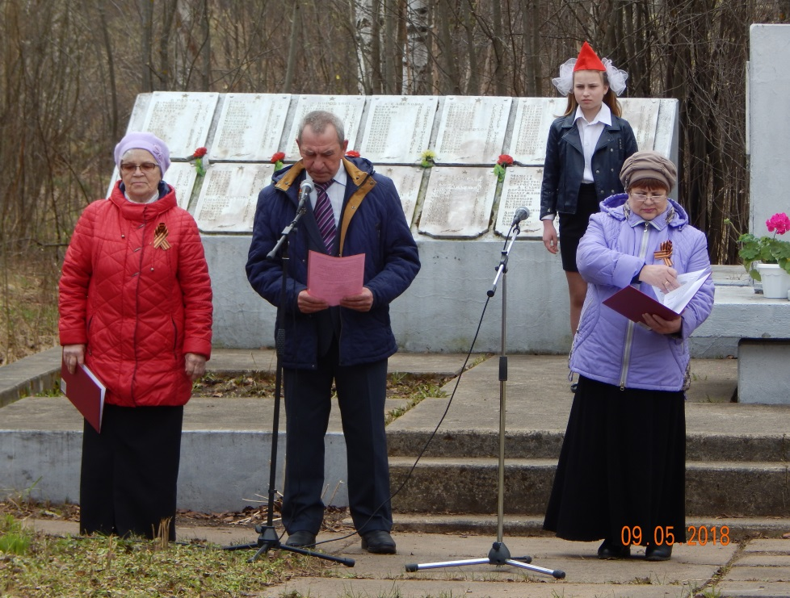

Выступает депутат районной Думы Котельничского района Пантюхин Ю.И.

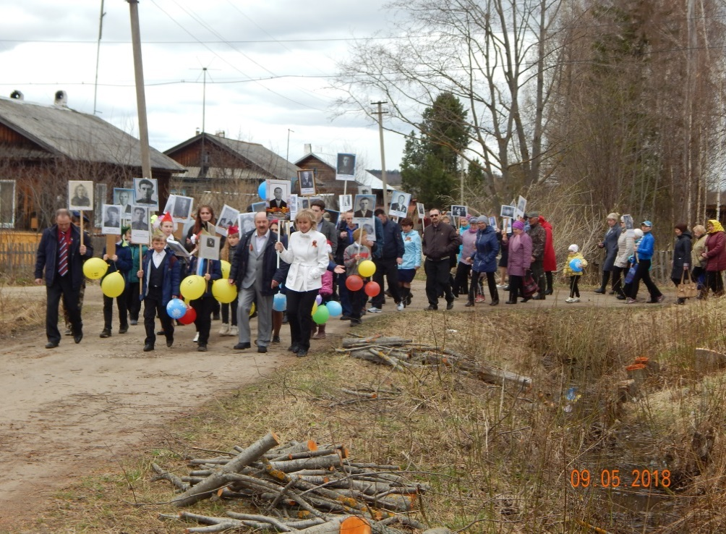

Шествие «Бессмертного полка»

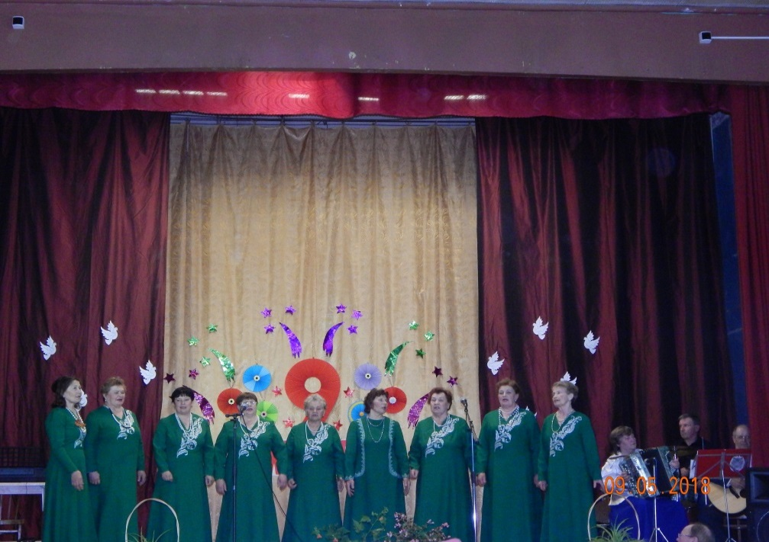
Концертная программа

Народный коллектив фольклорный ансамбль «Беседушка»
Песня «Не будите журавли вдов России»

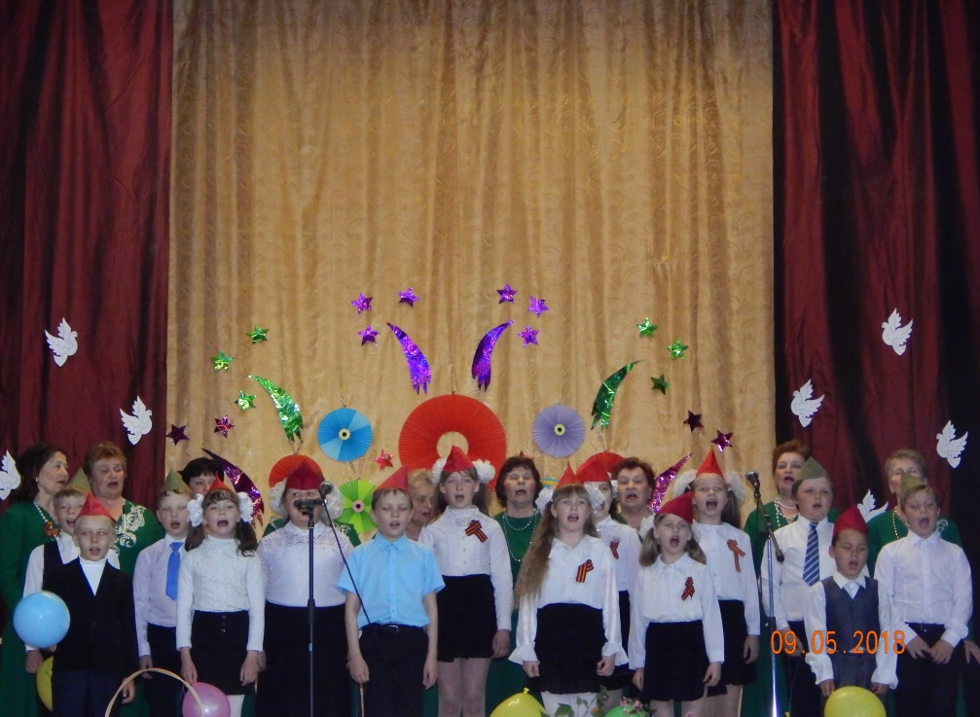

Заключительный Номер песня «Солнечный круг»

Председатель совета ветеранов с песней «У синего моря» С.М.Пасынкова

Член женсовета, заместитель председателя женсовета Шилова А.А. с песней «Ах, сирень, сиренюшка»

Член женсовета Репницына В.В – ведущая концертной программы.

